Kübelgehölze locken mit Blüten und Früchten auf Augenhöhe
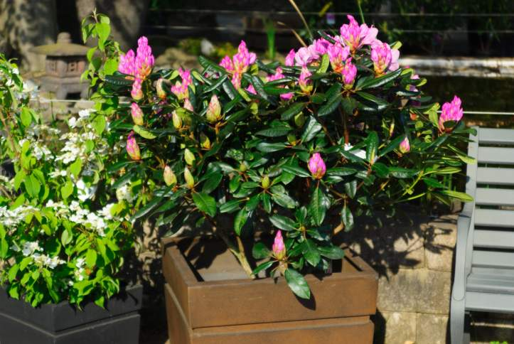
(GMH/GBV) Immergrüne Buchsbaumkugeln sind der Klassiker unter den Kübelpflanzen. Doch auch andere Gehölze gedeihen bestens in großen Pflanzgefäßen und erfreuen auf Augenhöhe mit schönen Blüten und leckeren Früchten. Werden sie geschickt auf Balkon oder Terrasse platziert, dienen Kübelpflanzen als Sicht- und Windschutz und bringen Farbe, Duft und Genuss an jeden gewünschten Standort.
Bildnachweis: GMH/GBV

Bildunterschrift: Blühende Gehölze im Kübel verzaubern Terrasse und Balkon, so zeigt das Bild exemplarisch einen Viburnum plicatum Mariesii (links) und einen Rhododendron Hybriden (rechts).

Bilddaten in höherer Auflösung unter:
http://www.gruenes-medienhaus.de/download/2014/05/GMH_2014_20_02.jpg

Die schönsten Gehölze für Sonne und Schatten
Nur etwa 1,5 Meter hoch wird der Zwergflieder (Syringa), der mit seinen lila, duftenden Blüten an sonnigen Standorten Frühlingsgefühle weckt. Wem der saure Boden im Garten fehlt, der kann mit Rhododendron im Pflanzkübel große Blüherfolge feiern. Die kleinwüchsige, lila-blühende Sorte Rhododendron impeditum bleibt unter einem halben Meter. Und auch die langsam wachsende, großblumige Sorte Rhododendron williamsianum in Rubinrot, Rosa und Weiß gedeiht gut in einem Topf mit Moorerde. Neben klassischen Rosen gibt es inzwischen viele winterharte Hochstamm-Züchtungen mit schönen Blüten wie Garteneibisch (Hibiscus syriacus) und Blauregen (Wisteria). Wer einen frostfreien Platz zum Überwintern hat, kann sich Schönheiten wie Enzianstrauch (Lycianthes), Engelstrompete (Brugmansia) oder Oleander (Nerium) zulegen.
Insbesondere weiße Blüten lassen dunkleren Ecken erstrahlen. Anhaltender Beliebtheit erfreuen sich da schattenverträgliche Hortensien (Hydrangea) mit ihren großen Blütenbällen, von denen immer neuen Variante in den Handel kommen. Mit filigraneren und zudem duftenden Blüten überzeugt der Schneeball (Viburnum), den es auch als Hochstamm gibt. Als einjährige Begleiter darunter bieten sich weiße Begonien (Begonia) oder Fleißige Lieschen (Impatiens) an.

Naschobst ist für Kinder ein Erlebnis
Für eine Kübelpflanzung geeignete Obstbäume hält der Fachhandel inzwischen für fast jeden Geschmack vor. Kleinwüchsig oder säulenförmig wachsende Äpfel, Birnen und Kirschen sind für Kinder ein besonderes Erlebnis, denn die Früchte reifen in erreichbarer Höhe. Ist der Kübel groß genug, können darunter Erdbeeren gepflanzt werden. Ebenfalls zum Naschen eigenen sich für den Kübel kleinbleibende Sträucher von Johannisbeeren (Ribes), Himbeeren (Rubus idaeus) und Heidelbeeren (Vaccinium). Wer gerne Brombeeren (Rubus sectio Rubus) mag, sollte eine dornenlose Züchtung wählen.
Empfindliche Obstsorten gedeihen auf der geschützten Terrasse oder in einer sonnigen Ecke auf dem Balkon besonders gut. Dort laufen die Blüten des Pfirsichs (Prunus persica) nicht so leicht Gefahr, zu erfrieren. Zitronen (Citrus × limon), Feigen (Ficus carica), Oliven (Olea europaea) und andere mediterrane Gehölze bekommen über die Saison genügend Wärme, damit ihre Früchte ausreifen.
Weitere Hinweise zu Kübelpflanzen erhalten Sie in einer Gartenbaumschule oder Einzelhandelsgärtnerei. Fachbetriebe in Ihrer Nähe finden Sie unter www.gartenbaumschulen.com und www.ihre-gaertnerei.de.

---------------------
[Kastenelement]
Topf nicht zu klein wählen
Gefäß und Erde sollten mit Bedacht gewählt werden. Gehölze wachsen oft für viele Jahre darin, und ihre Wurzeln brauchen Platz. Wer den Pflanzkübel über Winter draußen stehen lässt, sollte auf frostfestes Material achten. Auch ein Wasserspeicher für heiße Tage ist wichtig, weshalb der Topf möglichst groß gewählt sollte. Entscheidend ist auch die Aufnahmekapazität des Pflanzsubstrats. Eine geeignete Konsistenz hat spezielle Trog- oder Kübelpflanzenerde.
Da zu viel Wasser den Gehölzen schadet, sollte überschüssiges Wasser ablaufen können. Dafür empfiehlt sich eine mindestens fünf Zentimeter hohe Schicht Kies oder Blähton auf dem Topfboden. Die Erde sollte mit einem Flies davon abgehalten werden, die Drainageschicht und das Abflussloch zu verstopfen.

